Силовые блоки
Силовые блоки Vacu-Maid®  с циклонной очисткой |  |  | Сплит-системы Vacu-Maid®  с циклонной очисткой
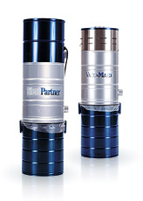 | К несомненным достоинством данной системы  относится отсутствие каких либо фильтров.  Подробнее... |  | 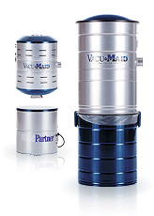 | Сплит система не только тише, но и легче в установке и более эффективна в работе.  Подробнее...
Силовые блоки AstroVac®  с самоочищающимися фильтрами |  |  | Встроенные пылесосы AstroVac®  с мешком для сбора пыли
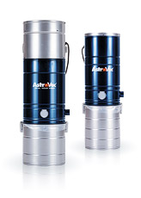 | Мы рекомендуем использовать эти модели в помещениях, где требуется высокий уровень очистки выходящего из пылесоса воздушного потока.  Подробнее... |  | 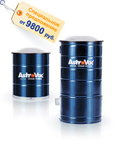 | Бумажные пылесборники недороги и легки в использовании. Задерживают частицы пыли с эффективностью 98.4%.  Подробнее...

